深圳大学师生热议2026年全国两会
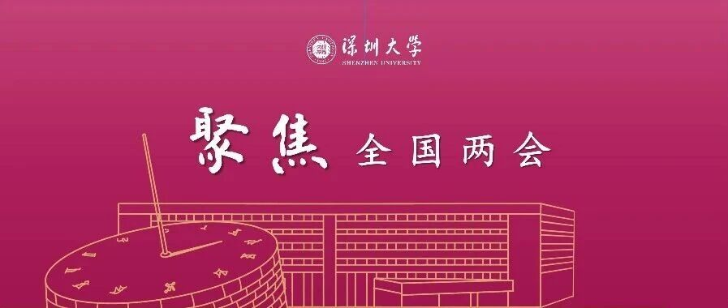
cover_image

深圳大学师生热议2026年全国两会
深圳大学
在小说阅读器中沉浸阅读



全国政协十四届四次会议和十四届全国人大四次会议分别于3月4日和5日在北京开幕。深圳大学师生通过电视、网络、手机等收听收看大会直播，认真聆听政府工作报告，大家反响热烈、备受鼓舞、深感振奋。
政府工作报告 一图速览


深大师生热议


徐波
深圳大学党委书记
🔻
2026年全国两会胜利召开，擘画了“十五五”开局之年的宏伟蓝图。深圳大学师生一同热切关注、认真学习，倍感振奋。过去一年，在党中央坚强领导下，我国经济社会发展攻坚克难、稳健前行，新质生产力稳步发展，科技创新成果丰硕，各项事业取得令人鼓舞的成就。深大师生也锚定目标、昂扬奋进，学校学科建设持续攀升，人才高地加速构筑，科研创新量质齐升，育人成果捷报频传，服务国家战略和区域发展的能力持续增强，为“十五五”开局打下坚实基础。
今年政府工作报告围绕教育强国建设作出系统部署，明确提出启动新一轮“双一流”建设、加大拔尖创新人才自主培养力度，同时对实施新时代立德树人工程、做强优质本科教育、建强高质量教师队伍、完善协同育人机制、促进学生身心健康全面发展提出明确要求。作为扎根粤港澳大湾区的高校，深圳大学将继续主动对接国家战略与区域发展需求，将两会精神转化为推动学校高质量发展的生动实践，坚守为党育人、为国育才初心使命，牢牢把握新一轮“双一流”建设机遇，深入推进新时代立德树人工程，深化教育教学改革，着力培养拔尖创新人才；建设高素质教师队伍，强化有组织科研的顶层设计，引领全校聚焦前沿领域强化科研布局，在推动教育科技人才一体化发展中打造新质要素融合的加速器，努力成为科技创新的策源地、高素质人才的摇篮，以高质量办学服务教育强国建设。新征程上，深大将以更加务实的作风踔厉奋发、担当作为，充分发挥党委统筹引领作用，推进人才引育、科研创新和学科建设，为全面建设社会主义现代化强国贡献深大力量。
张剑滨
深圳大学艺术学部党委书记
🔻
全国两会在北京胜利召开，政府工作报告引发深大艺术学部师生广泛关注和热议。报告围绕社会主义文化繁荣发展和高质量教育体系建设作出的部署，令人倍感振奋、备受鼓舞。学部将以学习为契机，牢固树立和践行正确政绩观，坚持按教育规律办学，主动对接国家发展战略、深圳市“20+8”产业布局及高校高水平建设目标，师生上下一心，共谋发展、争作贡献。
在学科建设方面，充分发挥深圳大学作为综合性大学的优势和深圳高新技术产业的优势，加快艺术、设计学科与人工智能等理工学科的交叉融合，推动“设计服务”向“设计驱动”跃升，努力建设湾区艺术高地。在人才培养方面，持续推进“艺起成长”计划，以新技术、新业态为导向，着力培养具备跨学科素养、德艺双馨的“双创”文艺人才。在社会服务方面，依托人才优势服务国家重大艺术创作和展演工程，助力大湾区公共艺术与文化产业繁荣发展；发挥数字技术优势，推动中华优秀传统文化传承创新，赋能新大众文艺发展，用心用情讲好中国故事、讲好湾区故事。
刘丽炜
深圳大学物理与光电工程学院常务副院长，特聘教授
🔻
今年全国两会在“十五五”规划谋篇布局的关键节点召开，国家正从更高层面系统推进科技强国、教育强国和人才强国建设。政府工作报告提出，要以科技创新引领新质生产力发展，持续强化基础研究能力。深大物理与光电工程学院学科体系由物理学与光学工程两个一级学科共同支撑，物理学承载着探索自然规律、孕育原创思想的使命；光学工程则面向现实需求，把基础研究不断转化为服务社会发展的技术能力。对我们来说，这不仅是一种学科分工，更是一种互相滋养的关系。
面向“十五五”，学院将把学科发展更加紧密地融入国家战略和大湾区创新体系之中。一方面持续强化物理学基础研究与光学工程技术创新的协同布局，在量子精密测量、智能光学成像、光电信息技术与先进光制造等方向开展原创性研究，推动关键核心技术突破；另一方面依托深圳产业优势深化产学研协同创新，让更多科研成果真正走向应用场景、服务国家重大需求。我们也将进一步推进“物理+光电+人工智能”等交叉融合培养模式，培养既有科学视野、又具工程能力的创新人才，在服务国家战略与湾区高质量发展中展现更大的担当与作为。
韩水仙
深圳大学国际交流与合作部主任
🔻
全国两会的胜利召开以及政府工作报告和“十五五”规划纲要（草案）的相关内容在我校国际交流与合作部党员群众中引发热烈反响和讨论，特别是其中关于“扩大高水平对外开放 开创合作共赢新局面”的相关表述，为国际交流合作指明了方向，坚定了我们深入实施高水平对外开放的信心。
正如大会新闻发言人所说：“中国始终是动荡世界中最稳定、最可靠、最积极的力量。”2026年，亚太经合组织第三十三次领导人非正式会议（APEC）将在深圳举行，深圳大学也将加快建设世界一流综合性大学。我们将深入学习贯彻全国两会精神，在复杂多变的国际形势中保持战略定力，抢抓机遇、迎接挑战，统筹发展和安全，增强开放韧性，提高开放质量；提升全球吸引力和竞争力，从“引进来”和“走出去”两个维度，深化高水平教育科研合作；深度参与全球教育治理变革，增进文明互鉴和青年交流，为构建人类命运共同体贡献深大智慧和深大力量。
朱建波
深圳大学土木与交通工程学院特聘教授
🔻
身处粤港澳大湾区这一国家创新引擎的核心地带，我深刻领会今年政府工作报告中关于加强原始创新和关键核心技术攻关的战略部署。这一部署为科技工作者吹响了冲锋号，我们必须把握新一轮科技革命与产业变革的历史性机遇，全力支撑高水平科技自立自强目标的实现。为此，我将聚焦国家能源安全的重大需求，围绕国家科技重大专项等国家重大任务，依托全国重点实验室等国家级科研平台，弘扬科学家精神与劳模精神，在深部能源开发岩石力学与深部动力灾害防控领域开展关键理论与技术研究；同时，我将继续加快科技成果高效转化应用，紧扣科技创新与产业创新深度融合要求，用原创性成果助力能源安全高效开发，以有组织科研服务国家能源安全体系建设，为“十五五”开好局、起好步，贡献能源力学领域的原创性科研力量。
郑鑫
深圳大学人文学院学生工作办公室主任
🔻
2026年全国两会胜利召开，政府工作报告聚焦高质量发展与教育强国建设，令人倍感振奋、深受鼓舞。过去一年，我国经济社会发展稳中有进，教育改革扎实推进，优质均衡不断深化，充分彰显制度优势与发展活力。作为教育工作者，我格外关注报告中关于教育、科技、人才一体发展的部署。报告紧扣《教育强国建设规划纲要（2024—2035年）》与“十五五”规划，对实施新时代立德树人工程、完善协同育人机制等方面作出新要求，为我们指明工作方向。教育是国之大计、党之大计，建设教育强国，必须把培养时代新人作为首要任务。
作为深圳大学人文学院辅导员，我将立足学院文史哲融通、文化育人、服务湾区的特色，把两会精神融入日常育人全过程。依托学院人文讲堂、经典诵读、国学精英班等品牌，以文育人、以文化人，做实思想引领、学业帮扶与心理关怀。坚守为党育人、为国育才初心，把思政教育与人文素养培育结合，用心用情助力学生成长成才。以更饱满的状态落实教育强国行动部署，主动服务国家战略与湾区发展，努力为培养堪当民族复兴重任的时代新人、为以教育现代化支撑中国式现代化贡献深大人文力量。
马雪奇
深圳大学计算机与软件学院2022级计算机科学与技术专业博士研究生
🔻
今年全国两会召开之际，我认真学习了政府工作报告和习近平总书记两会期间的重要讲话精神，深刻感受到国家把教育、科技、人才摆在更加突出的位置。回望2025年经济社会发展取得的新进展，我更加坚定信心，也对2026年充满期待。报告提出2026年经济增长4.5%—5%、城镇新增就业1200万人以上等目标，让我更坚定：把科技创新成果用到一线，才能把发展底盘托得更稳。
报告强调“加紧培育壮大新动能”“加快高水平科技自立自强”，我想到我们可视计算研究中心正在推进的人工智能三维底座能力：数字孪生要“对得上、改得动”，具身智能要“看得准、抓得稳”，都离不开结构可靠、可编辑复用的三维表示。我围绕点线表达研究三维重建与智能生成，把几何与拓扑联合建模，推动数字资产管线降本增效，让结果能直接进入下游应用链路。《教育强国建设规划纲要（2024—2035年）》明确2027、2035目标任务，《加快建设教育强国三年行动计划（2025—2027年）》正在推进。面向“十五五”开局，我会把研究扎到一线场景里，把关键技术打磨得更成熟、更稳定，积极参与校企联合攻关，推动成果转化落地；也会加强学术讨论与协同攻关，把关键问题想透、把论证做实，把奋斗融入强国建设。
高鋆
深圳大学教育学部2024级人工智能专业硕士研究生
🔻
春回大地启新程，凝心聚力向未来。2026年是“十五五”开局之年，全国两会的召开让我倍感振奋、备受启发。智能经济特别是“人工智能+”成为两会的重要议题，揭开了智能经济发展的广阔图景。在中华民族伟大复兴之路上，建设教育强国是基础工程。探索智能时代教育模式创新，与《国务院关于深入实施“人工智能+”行动的意见》中“推动人工智能与重点领域深度融合”的要求高度契合。其次，在人工智能基础设施方面，政府工作报告提到了要实施超大规模智算集群、算电协同等新基建工程，促进新一代智能终端和智能体加快推广，这让我更深刻体会到，智能教育不仅是教育高质量发展的重要支撑，更是智能经济布局中的关键一环，真切感受到国家对相关领域的高度重视与殷切期望。
作为科研路上的青年学子，我深知智能教育是推动教育高质量发展、建设教育强国的重要引擎，更是激活智能经济、培育新质生产力的重要抓手。在学习和研究中，我将紧跟两会导向与发展趋势，深耕智能教育基础研究与应用探索，同时密切关注智能经济发展动态，借鉴应用经验，结合实际教学需求，努力将理论研究与实践应用对接。
王浩名
深圳大学人文学院2024级汉语言文学专业本科生
🔻
全国两会是汇聚民智、共商国是的重要平台，也是青年学子读懂国家发展、坚定理想信念的生动课堂。文化是民族的根与魂，作为人文学子，我深切认同国家重视文化传承与教育发展的导向。今年两会提出推动文旅深度融合、提升主流媒体国际传播能力，为我们人文专业学习与实践指明了方向，也对培育语言文化复合型人才、打造新时代文化精品提出新要求，这让我倍感振奋，觉得使命在肩。作为中文系学生，我立志做新时代的在场者、守护者、传播者，以青春行动助力文化强国建设。身处特区高校，恰逢APEC“中国年”重要契机，我将以两会精神为指引，紧扣国家所需、夯实人文素养，主动参与APEC相关青年交流、志愿服务与课题调研，在具体事务中练本领、作贡献，以实际行动服务文化传播与青年担当，成长为可堪大任的新时代青年。
努尔比汗·木哈拜提
深圳大学法学院2022级法学专业本科生（维吾尔族）
🔻
作为一名深大法学院大四学生，我手握法考证书，站在就业与深造的十字路口，2026年全国两会胜利召开，政府工作报告和《教育强国建设规划纲要（2024—2035年）》为我指明了方向。课堂上的专业积淀让我更深刻读懂两会精神。宪法课上老师阐释“依宪治国”，让我理解“法治政府建设”的根基；行政法中的“程序正当”，正是“全面推进严格规范公正文明执法”的理论支撑。这些知识在我参与基层法院和律所实习中焕发了活力——整理案卷时运用民事诉讼法，参与企业合规时依靠公司法，真切体会“努力让人民群众在每一个司法案件中感受到公平正义”的实践温度。
这是“十五五”的第一个春天，也是注定被历史标注的“开局”之春，我也在这个春天里充满信心：无论选择扎根基层法院还是继续深造，都要以“小我”融入“大我”，把课堂所学转化为建设法治中国的青春力量，以实际行动贯彻落实两会精神！
朱文蔚
深圳大学材料学院2022级材料科学与工程（创新班）本科生
🔻
2026年政府工作报告指出，我国在过去一年实现了经济运行总体平稳、稳中有进、就业总体稳定的良好态势，作为中华儿女，我深感自豪。政府工作报告也指出我国科技和产业都取得了新突破，并点明了2026年政府十大任务之一就是加快高水平科技自立自强。科技创新的背后往往离不开材料，材料科学的发展也是国家的需求之一，身为中华儿女，同时也是材料学子中的一员，努力学习、报效祖国是我的理想和主要任务。个人理想应与祖国的需求紧密结合，在未来，我会更加努力学习专业领域的知识，了解国内外前沿成果，积极进行创新项目探索，立志成为祖国所需的科技人才，为祖国科技事业奋斗！
戴睿霖
深圳大学管理学院2024级市场营销专业本科生（香港学生）
🔻
2026年全国两会胜利召开。恰逢国家“十五五”规划开局之年，香港特区政府主动对接国家战略部署，首次启动本土五年规划工作，推动香港更好融入和服务国家发展大局，这亦是“一国两制”方针实践进程中的重要里程碑。
作为一名在内地求学的香港青年，我真切感受到国家的坚定支持与殷切期望。香港特区政府着力继续巩固提升国际金融、航运、贸易中心地位，全力建设国际创新科技中心和国际高端人才集聚高地，同时推动更多高增值产业落户北部都会区，这与国家教育强国、科技强国、人才强国建设同频共振，与粤港澳大湾区产业协同布局高度契合，为香港青年融入国家发展大局、施展才华抱负搭建了前所未有的广阔舞台。作为新时代新青年，我们既是大湾区协同发展的见证者，更应成为主动投身的建设者，以实干担当促进交流合作、携手共进，在服务国家战略、建设美好湾区的征程中贡献青春力量。

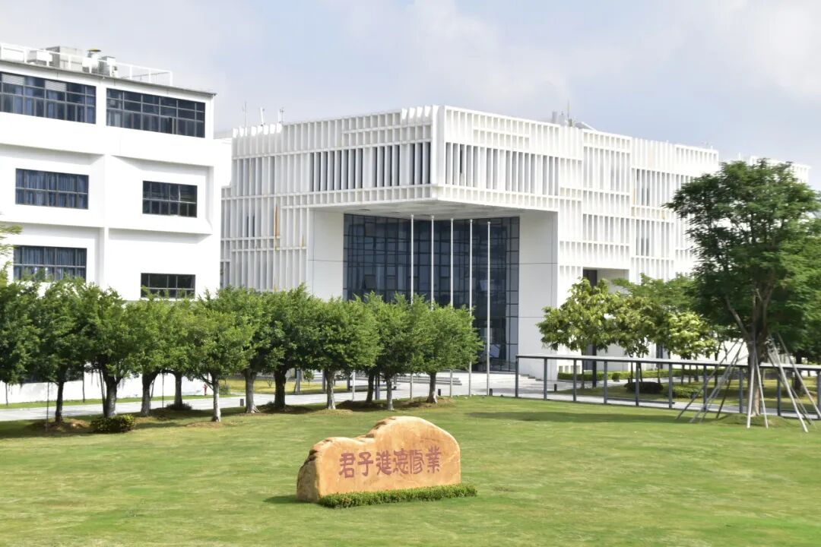
深圳大学全媒体平台长期接收投稿
来稿请标明作者姓名和联系方式
投稿邮箱 ： szuxcb@szu.edu.cn

深圳大学捐赠平台
扫描左侧二维码进入平台

预览时标签不可点
修改于
微信扫一扫
关注该公众号
继续滑动看下一个
轻触阅读原文
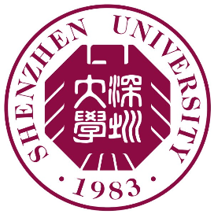
深圳大学
向上滑动看下一个
知道了
微信扫一扫
使用小程序
取消
允许
取消
允许
取消
允许
×
分析

作者头像
微信扫一扫可打开此内容，
使用完整服务
：
，
，
，
，
，
，
，
，
，
，
，
，
。
视频
小程序
赞
，轻点两下取消赞
在看
，轻点两下取消在看
分享
留言
收藏
听过

